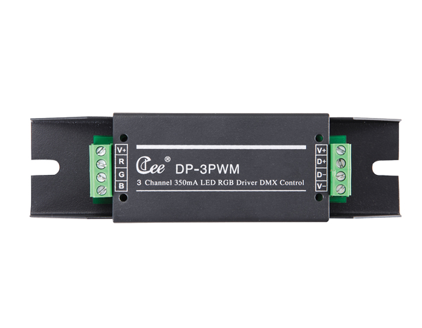

CEE DP-3PWM LED调光驱动

性能特点：

- 三路LED可调光恒流驱动输出，单路最大电流350mA/700mA
- 24V~36V电压输入
- 标准DMX512(1990)信号控制
- 1024级以上高精度调光
- 2KHz以上高刷新频率

订购信息：
型号 | 描述 | 尺寸（mm） | 重量
DP-3PWM |  | 150x45x25 | 0.8KG

